**智能手机点餐系统**

**解**

**决**

**方**

**案**

本解决方案立足于企业整体管理高度，分三个层次进行全面管理。

一、业务处理层

业务处理层是基本业务的运转层次，包括预定管理、开台管理、点菜管理、结算管理、菜品管理、原料管理、采购进货管理、出入库管理、调拨管理、库存管理、盘点管理、会员管理、特价管理、客户挂账管理、结算管理等。

二、综合管理层

综合管理层提供面向业务处理层的综合管理和综合决策，从业务处理层中提取第一手经营管理数据，以实现管理精细化和准确性。

三、决策分析层

使用数据挖掘和数据仓库技术，对第一手数据进行归纳、整理和统计，为企业战略级决策分析提供支持。

**业务流程图**

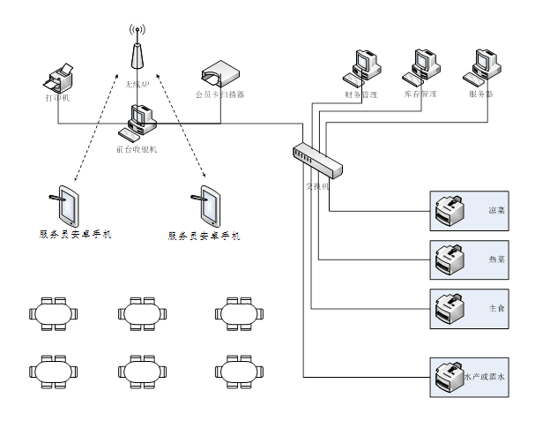

**前台模块:**

包括开台、点单、预定、账单更改、退单、换台、结账、挂账、叫回账单；预定单打印；挂账会员管理、并可设定会员的级别及挂账的额度；挂账还款；自由设定结账时是否需要发票；结账时提示是否打印结账单等。

**结账模块：**

包括抹零功能；抹零方式设定（四舍五入还是全部舍去）；自主设定单品打折时商品单价是四舍五入精确到元、角还是分；结账方式可供选择，支持对一个账单采取多种方式结账等。

**商品维护模块：**

包括商品导入和导出；商品打印；商品批量修改、支持强大的组合查询和组合排序；自由限定某些商品的最低折扣；商品分类方式多样，商品大类、商品种类、风味、统计种类，可以在“数据字典”中自行定制适合酒店的商品种类、风味、统计种类；特色商品制作；套餐管理等。

**库存管理模块：**

包括商品及某些特殊商品的库存管理；库存盘点；库存账务；库存账务明细等。

**营业报表及分析模块：**

包括日报、月报和年度统计，其中每种报表都可以通过强大的组合查询和组合排序功能而衍生出多种报表；日结明细、销售统计、菜品销售统计、按菜谱种类统计、按风味统计、按统计种类统计、挂账统计、翻台统计、服务员工作量统计、收银员工作量统计等等，并且每一种都支持强大的组合查询功能和强大的组合排序功能等。

**打印模块：**

包括各种打印方案前台打印、后厨分单打印、传菜、一菜一切、一类一切等。

**系统设置模块：**

包括强大灵活的数据字典功能；设置出错后恢复默认值功能；随心设定个性化选项；台位维护；批量修改台位及组合查询和组合排序；员工管理及员工权限管理；营业数据的备份、恢复和删除等。

**个性化模块：**

包括快速点单、助记符可以是拼音缩写或者是数字；随时查询各种台位的使用情况及上座率 ；支持员工的口令修改； 查询时的条件项可自主设定；查询任何时期的账单，使用强大的组合查询功能进行查询。

**特色功能**

1、系统安全性高

   系统安全性、可靠性高，功能先进、实用、强大，系统扩展性和开放性强。

2、严格的安全管理

系统每个功能模块和功能菜单均设按纽级别权限控制，针对不同操作员设置不同的权限，系统全程记录每个操作员的操作日志，给予系统最大的安全保证。

3、良好的系统扩展性

开放性数据接口和数据库结构，可以和多种财务软件接口，同时可以自定义报表和单据格式。

4、灵活的促销和打折设置

不同的菜品可以设置不同的促销方案，支持按星期几设置特价日，支持晚餐和中午餐设置不同的促销价，支持包厢和大厅使用不同的价格。

5、完美的包房分时段计费方式（此功能主要适用于量贩式KTV）

不同的包房类型可独立设置不同的计费时段及计费价格、支持按星期几来设置时段及价格，支持普通节假日及特殊节假日的单独计费。

6、手机点菜管理

采用最先进的无线通信技术，通过手机APP点菜，在服务区的任一地点都可以实时将数据发送至后台管理系统，轻松完成点菜，给客人提供最快捷的服务。

7、预订管理

直观的桌态显示、已预定的桌和未被预定的桌一目了然，根据后台记录，获取到客人的历史订餐信息，以给客人提供更细致的服务。

8、开台界面显示方式灵活

开台界面可以用图标方式显示，图标大小可选，图标上可以直接显示客户名称，形象生动，也可用列表形式，桌台状况一目了然。

9、灵活的台位管理

可以根据实际情况，临时换台、并台或撤台。

10、即时输入时价菜价格

点菜时，可以即时在前台输入时价菜价格，无需通过后台更改，既节省了工作时间，又避免了信息更新不及时带来的损失。

11、快捷厨打功能

不同的菜品类别，例如：炒菜、海鲜、凉菜、点心，可以按不同的厨房，分开不同的厨房打印，在完成点菜的同时立即将所点菜品传到厨房打印机，无需另外递单，既减免了传递失误，又减少了工作人员的工作量。

12、厨打单品备注及整单备注

通过此功能，可以向厨房传递顾客的一些用餐要求，如菜品加辣、少麻、先上汤等，可以每个菜备注，也可以全单备注。

14、返现功能

可以满足顾客正常消费以外的其他要求，如司餐费（工作餐），返现不进入营业额统计。

15、按退菜原因管理退菜

退菜时，输入退菜原因，系统会产生退菜统计报表，便于企业根据这些报表及时进行相应的改进。

17、预打帐单功能

可以在付款前为顾客打出帐单，便于顾客了解此次消费的明细情况，预打后可以控制不允许随意加单。

18、结帐灵活，帐务明晰

系统提供多种结帐方式，包括：现金、支票、信用卡、储值卡、挂帐、宴请等，并支持自定义结账方式，结算一笔帐单可以多种付款方式混合使用，且帐务信息完整清晰，整个收银工作井然有序。

19、前台结算可以打折、抹零处理

支持不同类别不同折扣系数，系统会在结帐时自动区分哪些菜可以打折哪些菜不打折，并自动计算折扣后的应收金额，支持特殊权限的全单打折，满足全面的折扣要求；支持自动摸零和四舍五入，可选择到角、到元、到十元。

20、收银员权限控制

不同的收银员有不同的打折、赠送、抹零、改价权限，最大限度保证帐务信息完整清晰，严格杜绝财务上的跑冒滴漏。

21、可设置自动清台功能

结帐后，无需手工操作，可以自动清台后返回开台界面。

22、单据格式自定义

系统中的所有单据格式，可以根据客户所需单据特点进行自定义，增加客户需要的列，或隐藏不需要的列，同时可以启动固定格式，按固定格式进行打印。

23、多功能会员卡

集优惠卡、储值卡、积分卡多功能于一身的一卡通消费模式，具备储值、打折、积分功能，会员按等级享受优惠额度。

24、合理的会员积分管理

不同的卡类型可以设置不同的积分比例，可以设置哪些菜品参与积分哪些不能积分

25、会员消费跟踪

企业可以对会员消费进行跟踪查询，可以记录会员生日、爱好、交通工具等，增进与顾客之间的沟通交流，提升企业的服务形象。

26、会员卡充值管理

储值卡金额使用完后，可以对储值卡进行充值重复使用。

27、决策分析

决策分析提供的报表有：

1）、销售统计：菜品销售流水、菜品销售汇总报表、菜品大类销售汇总报表、菜品小类销售汇总报表、桌类销售汇总报表、服务员销售报表、促销员促销报表、打折菜品统计报表、市别销售汇总报表、赠送菜品统计报表。

2）、收银统计：前台收银流水、收银员汇总报表、收银员明细报表（按单号）、付款方式统计收银报表。

3）、消耗分析：原料消耗报表、原料类别消耗报表。

4）、毛利分析：菜品毛利日报表、菜品毛利月报表、菜品大类毛利报表、菜品小类毛利报表。

5）、营业分析：营业统计表、客流量分析报表、同期销售对比。

6）、异常分析：退菜按菜品统计报表、退菜按原因统计报表、宴请统计报表。

7）、排行分析：畅销菜品排行分析、滞销菜品排行分析。

通过上述功能模块可有效地解决餐饮业主，急需解决的五大问题，即因人工计算账单金额容易出错问题；收银工作中跑单、漏单、偷钱问题；个别服务员作弊、改单、宰客问题；个别服务员作弊、改单、宰客问题；客人单据无法保存；无法对大量营业数据进行统计分析等。该系统的实施应用将全面提高企业的运营效率、大大企业的竞争实力。